De teelt van witlof
Zaaien
Witlof wordt vrijwel altijd gezaaid in de maand mei. Het zaad is vrij fijn en vereist dan ook een fijn zaaibed. Zaai dun in rijtjes met een tussenafstand van 30 cm. Dun later uit zodat de planten 15 cm van elkaar af staan. Zaai 1 à 2 cm diep.
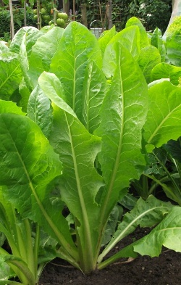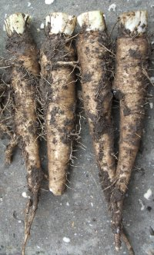

Bodem en Bemesting
Witlof heeft maar weinig tot geen mest nodig. Teveel stikstof leidt tot te veel blad en te weinig wortel, en bovendien leveren de wortels dan ook nog een losse krop.

Gewasverzorging
In het begin van de teelt gaat de meeste zorg zitten in het bereiken van de juiste plantafstand - het uitdunnen dus. Witlof plantjes kunnen in principe ook overgeplant worden, maar het is niet echt aan te bevelen. De penwortel kan beschadigd raken, waardoor die uiteindelijk krom wordt of gaat vertakken.

Wortels oogsten en afsnijden
Zo tegen half of eind november wordt de buitentemperatuur te laag en groeien de witlofplanten niet meer. Dat is het moment om ze te oogsten. Doe dit voorzichtig om de wortels zo min mogelijk te beschadigen. Spoel de wortels niet schoon onder de kraan; er mag best wat aarde aan blijven hangen.
Bij droog weer kunnen we de planten eventueel nog een paar dagen buiten laten liggen.
Na een paar dagen snijden we het loof af op enkele centimeters boven de wortelhals. Als je te diep afsnijd, beschadig je het groeipunt. Dit is dan zichtbaar als een egaal wit rondje in het midden van de snede (zie foto).
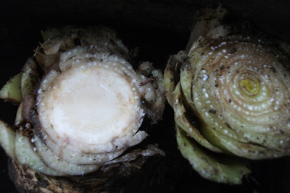 Links: Aiiii, veel te ver afgesneden. Rechts: juist afgesneden.
Intafelen zonder dekgrond
De wortels moeten nu opnieuw geplant worden. Dat kan in emmers, in kratjes, de badkuip, of wat er ook maar beschikbaar is. Belangrijk is dat er wel een gaatje in de bodem zit, zodat een te veel vocht kan weglopen, en er een beetje lucht bij de wortels komt.
Vul de emmers bij voorkeur met zand of in elk geval met lichte aarde, dat zorgt voor een goed contact tussen wortel en aarde. Na het planten komt alleen het afgesneden bladrozet nog boven de grond uit. Tijdens de trek vormen de 'pennen' (de dikke hoofdwortel) veel dunne witte haarwortels. Deze nemen nog voedingsstoffen en water uit de grond op. De grond mag tijdens de trek dus niet helemaal opdrogen. Af en toe moeten we even controleren en zo nodig wat water geven.

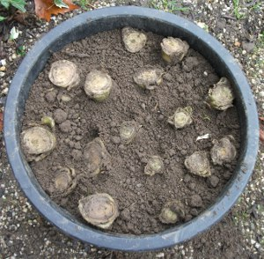
Witlof ingetafeld zonder dekgrond. Nu afdekken en koel wegzetten.

Oogsten en bewaren
De witlofwortels kunnen het beste bij een temperatuur van 13-18 ºC trekken. Bij een te koude temperatuur duurt het erg lang voor er kroppen komen, bij een te hoge temperatuur worden de kroppen te los.

